Об инновационных процессах в промышленности
Кыргызской Республики в 2021 году
Как показали результаты обследования 781 промышленного предприятия, в 2021 году их инновационная активность в сфере инноваций составила 4,5 процента. Разработку и внедрение инноваций в промышленности осуществляли 35 предприятий. На двух промышленных предприятиях завершены инновационные процессы и выпускалась промышленная продукция, а на 33 предприятиях инновационные процессы находятся в стадии завершения.
Наибольшая активность инновационной деятельности отмечена на предприятиях по производству пищевых продуктов (включая напитки) и табачных изделий, резиновых и пластмассовых изделий, прочих неметаллических минеральных продуктов, основных металлов и готовых металлических изделий, кроме машин и оборудования, электрического оборудования, а также в добыче каменного угля и лигнита.
Более активно внедрялись инновационные процессы в промышленности Чуйской области - на 12 предприятиях (34,3 процента от общего числа инновационно-активных предприятий), Баткенской области - на 10 предприятиях (28,5 процента), Нарынской области - на 7 предприятиях (20,0 процента) и г.Ош - на 3 предприятиях (8,5 процента).

График 1. Количество предприятий, осуществляющих инновационную деятельность,
по территории в 2021 году
(в процентах к итогу)
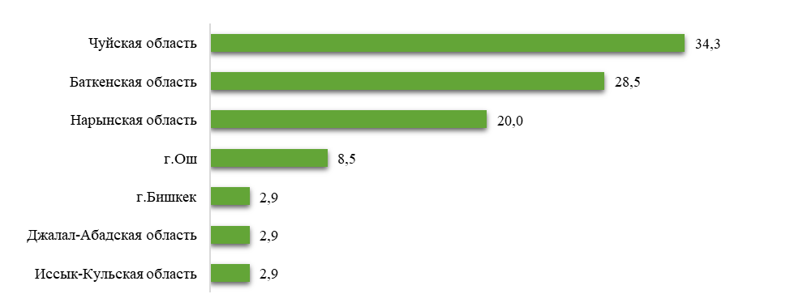

В 2021 году обследованными предприятиями отгружено инновационной продукции в объеме 15,9 млн. сомов, что 6,6 раза больше, чем в 2020 году. При этом, почти весь объем отгруженной продукции пришелся на вновь внедренную или подвергавшуюся значительным технологическим изменениям продукцию.
Наибольшие объемы производства инновационной продукции пришлись на предприятия Джалал-Абадской области (82,2 процента). При этом, практически весь объем инновационной продукции был произведен предприятиями с частной формой собственности.
Инновационно-активными предприятиями освоено и выпущено 34 новых вида продукции. Среди них, 29 видов радиаторов, 4 вида охладителей к грузовым автомобилям и один вид электрической лампы с вольфрамовой нитью.
Объем экспорта инновационной продукции в 2021 году оценивался в сумме 12,7 млн. сомов, или около 80 процентов от общего объема отгруженной инновационной продукции (в 2020 году - 100,0 процентов). При этом, почти 78 процентов экспортированной продукции приходилось на предприятия по производству электрического оборудования, 22 процента - на предприятия по производству транспортных средств.
В 2021 году затраты на инновации составили около 419 млн. сомов. Наиболее значительный объем затрат предприятий, осуществлявших инновации (98,4 процента), приходился на приобретение машин и оборудования. Это предприятия, занятые производством пищевых продуктов и напитков (6,0 процента), готовых металлических изделий (47,6 процента), прочих неметаллических минеральных продуктов (14,4 процента), электрического оборудования (6,9 процента), а также в обеспечении электроэнергией, паром и кондиционированным воздухом (19,6 процента).
В 2021 году машины и оборудование приобрели 19 предприятий, при этом затраты составили 412,1 млн. сомов, программные средства - 9 предприятий на сумму 2,6 млн. сомов. Исследования и разработки новых продуктов осуществляли два предприятия, которыми на эти цели затрачено 3,3 млн. сомов. Наряду с этим, не производились затраты на производственное проектирование, маркетинговые исследования, связанные с инновациями, что не отвечает современным требованиям инновационного развития экономики.
Затраты на инновации из собственных средств предприятий составили 199,9 млн. сомов, или около 48 процентов от общих затрат на реализацию инновационной деятельности. Собственные финансовые ресурсы использовали предприятия по добыче угля, производящие пищевые продукты, химическую продукцию, прочие неметаллические минеральные продукты, электрического оборудования, а также предприятия по производству электроэнергии, ее передаче и распределению.
Иностранные инвестиции на финансирование инновационной деятельности составили 200,5 млн. сомов, или 48 процентов в общей сумме расходов и направлены предприятиям по производству готовых металлических изделий и по сбору, обработке и распределению воды. На развитие инновационных проектов в 2021 году был предоставлен незначительный объем средств из государственного бюджета в объеме 9,7 млн. сомов, а их доля в общем объеме затрат составила 2,3 процента. За счет бюджетных средств были профинансированы предприятия, осуществлявшие деятельность в области сбора, обработки и уничтожения отходов, получения вторичного сырья.
Кредитами и займами на осуществление инноваций воспользовались предприятия, осуществлявшие производство пищевых продуктов и напитков в объеме 8,6 млн. сомов (2,1 процента).
Исходя из вышеизложенного, следует отметить, что процесс внедрения инноваций предприятиями республики остается крайне низким и, одновременно, зависимым от импорта в виде инновационной техники и технологий.

